109年度行專訴字第31號附圖

附圖一：系爭專利主要圖式

1. 圖1為系爭專利第一實施例的局部分解立體圖

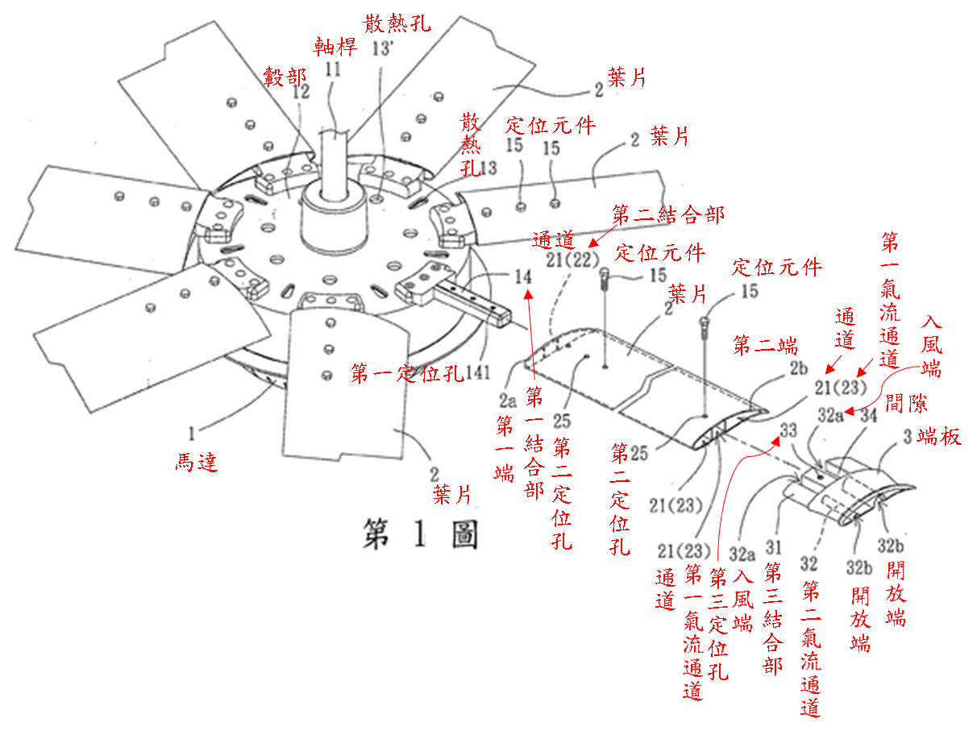

2. 圖2為系爭專利第一實施例的組合剖面圖
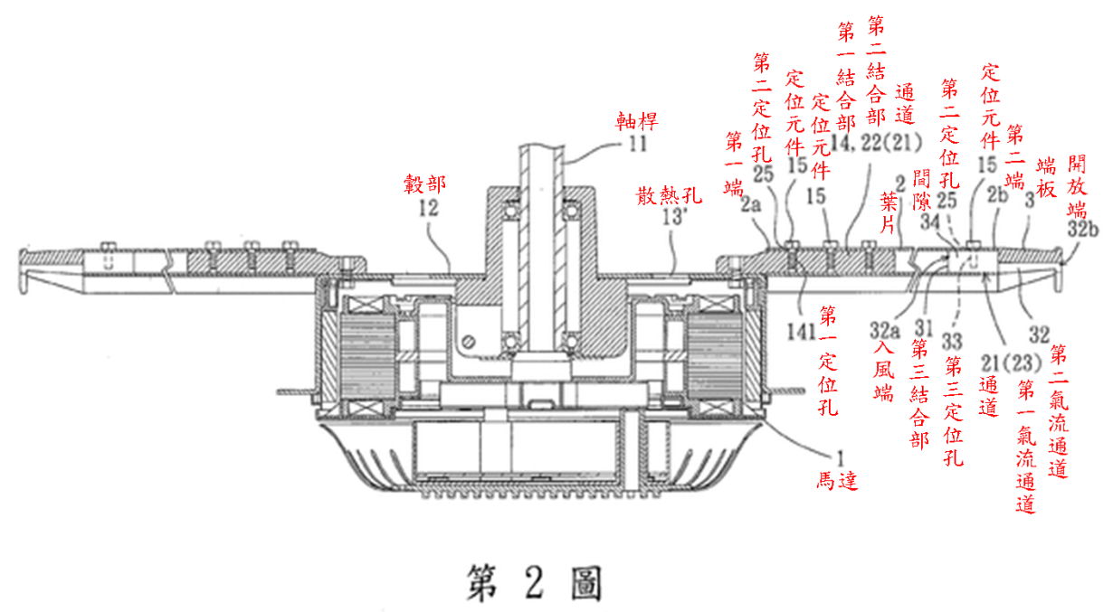

附圖二：證據2主要圖式

1. 圖3為風扇殼體內部的立體圖
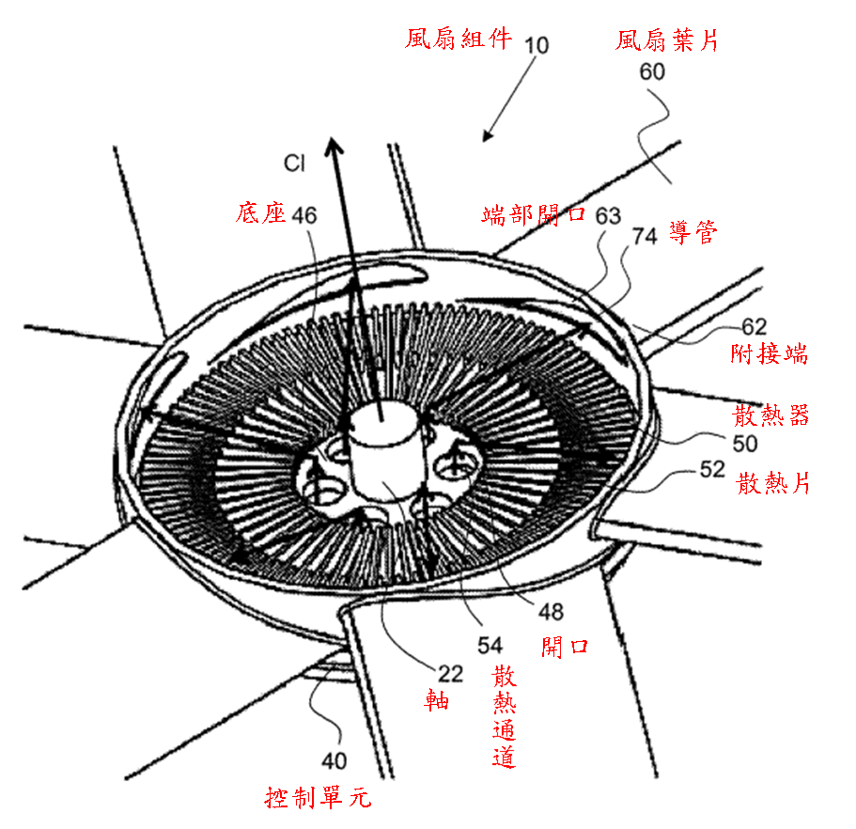

2. 圖10為具有文氏管通道的示例文氏管特徵的剖視圖

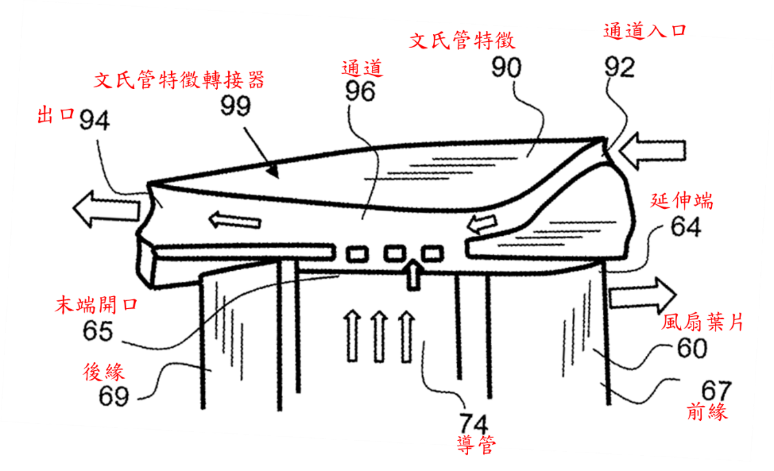

3. 圖23為冷卻風扇組件的截面圖

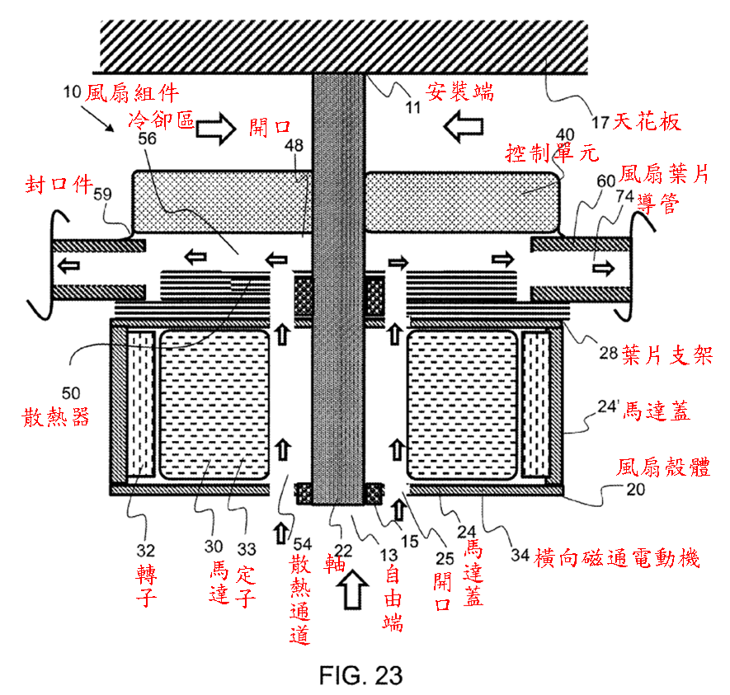

附圖三：證據3主要圖式
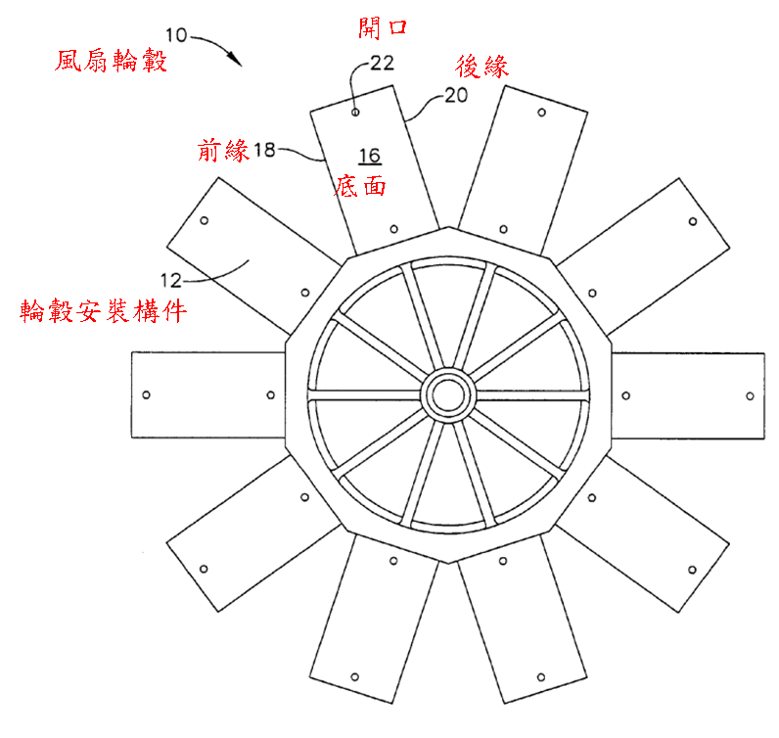
1. 圖1為風扇輪轂之平面圖

2. 圖2為風扇葉片翼型的剖視圖
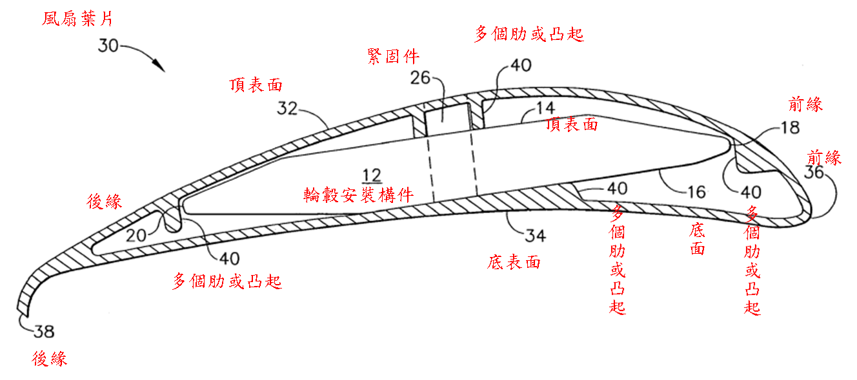

附圖四：證據4主要圖式
1. 圖3A為風扇組件的一部分之輪轂組件的分解透視圖

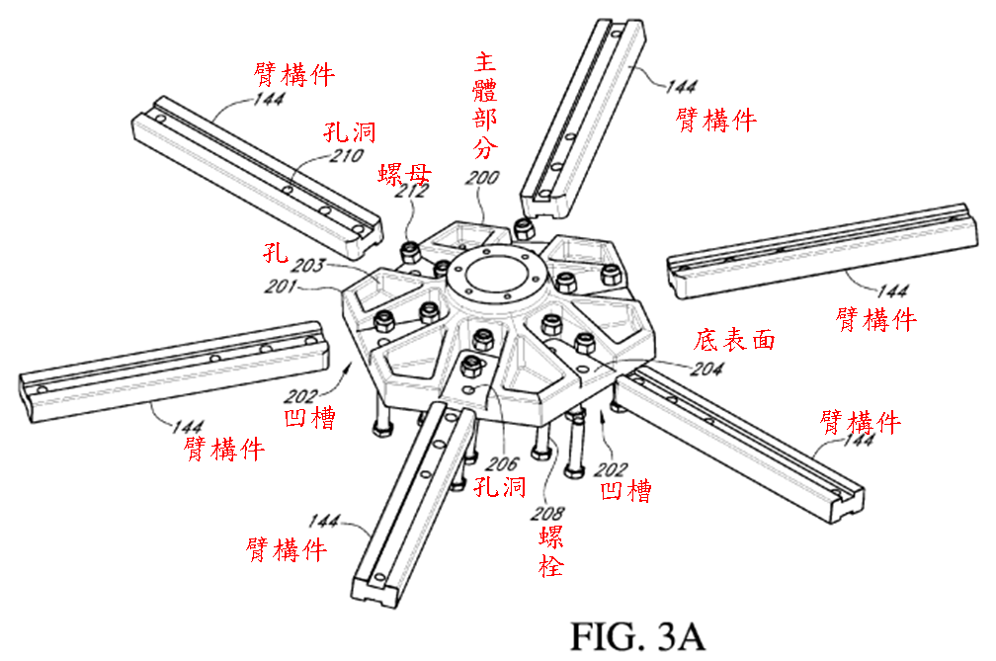

2. 圖6為風扇葉片連接至輪轂組件之透視圖

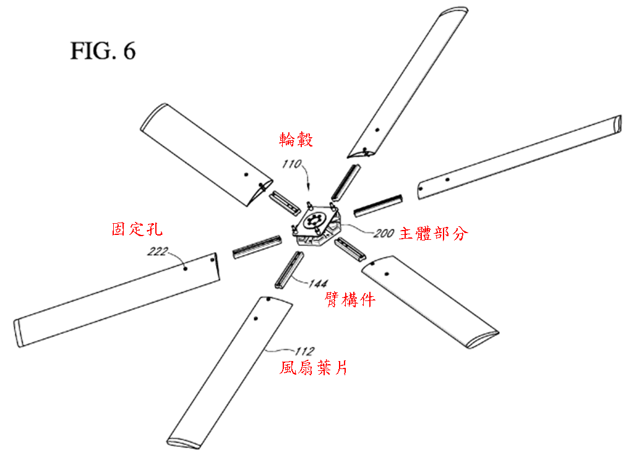
附圖五：證據5主要圖式
1.圖1為用於冷卻建築物內部之風扇透視圖



